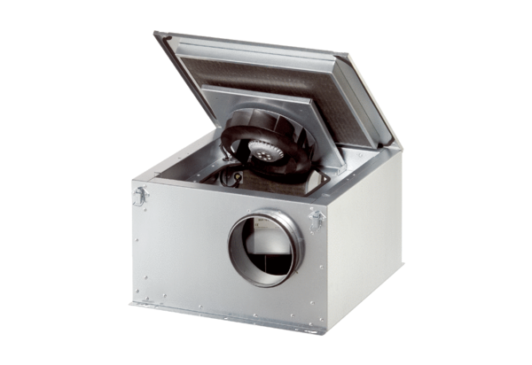Izolowany akustycznie wentylator skrzynkowy ESR 20 ECOpakowanie jednostkowe: 1 sztukaAsortyment: E
Numer artykułu: 0080.0086Producent: MAICO

